Lengua castellana y Literatura (II)
“Un recorrido por la poesía”
Nombre del alumno/a:

En esta tarea vamos a hacer un recorrido por la poesía de principios del siglo XX creando diapositivas con la herramienta tecnológica Goconqr. Para ello vamos a seleccionar, resumir y estudiar los principales movimientos literarios de principios de siglo (Modernismo, Generación del 98, Novecentismo, Generación del 27 y Las Vanguardias).
- Para guiarte en la elaboración de esta tarea recomendamos realizar los siguientes pasos:
1. Repasa los contenidos de los temas de Literatura del bloque. Puedes acceder desde el apartado anterior de esta tarea (Contenidos y ayuda).
2. Haz un esquema con los movimientos y corrientes literarias de principios del siglo XX y los principales poetas que se encuadran en cada uno de ellos. Como la nómina de obras y autores es tan ingente y variada, debemos quedarnos con los poetas más representativos de cada uno de los movimientos citados.
3. Resume y enumera las características más notables de cada movimiento literario e incluye algún poema relevante de cada uno de los autores incluidos en tus diapositivas.
- Para crear las diapositivas en Goconqr sigue los pasos que detallamos a continuación:
1. Abre una cuenta en Goconqr. Solo tendrás que registrarte con tu correo electrónico y validar el enlace de confirmación que recibirás en dicho correo.
2. Una vez que hayas iniciado sesión con tu cuenta en Goconqr pulsa la opción "Crear" que aparece la parte superior de tu pantalla y, dentro del menú desplegable, elige la opción "Diapositivas".
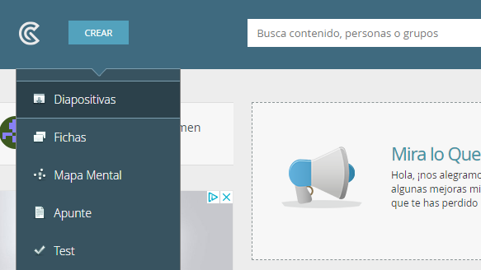
3. Antes de comenzar a crear tus diapositivas te recomendamos que identifiques tu recurso (haciendo click en el título que aparece en la parte superior de la pantalla) y añadiendo un título a tus Diapositivas, Etiquetas (por ejemplo "literatura" "poesía"y "siglo XX") y una breve descripción de tu trabajo.
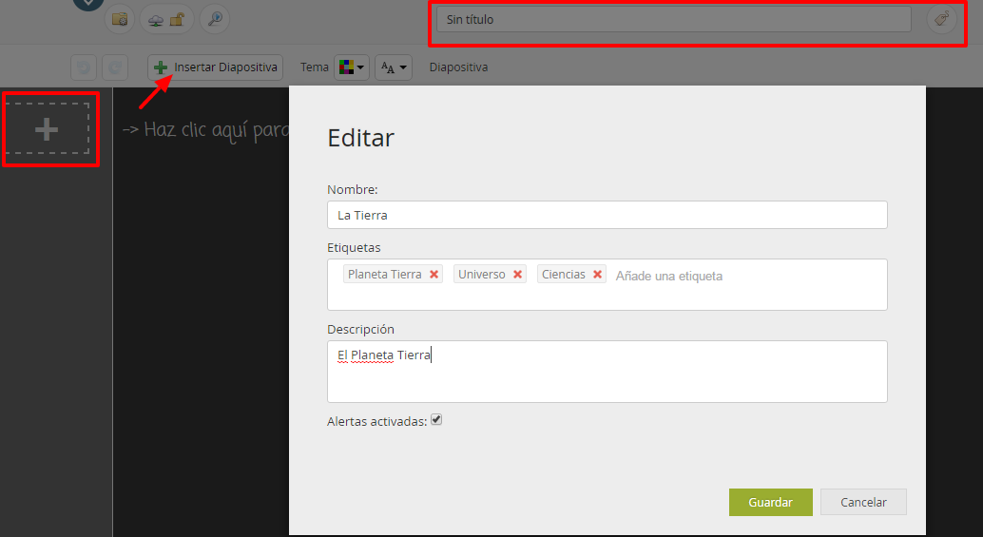
4. Ya podemos ir confeccionado las diapositivas. Para insertar una nueva dispositiva hay que hacer click en el "+" de la parte izquierda de la pantalla o en el botón "Insertar Diapositiva" de la cabecera. Aparecerá una pantalla con todas las plantillas disponibles, en la que podrás elegir la que más te guste o mejor se amolde a los contenidos y estructura que quieras mostrar.
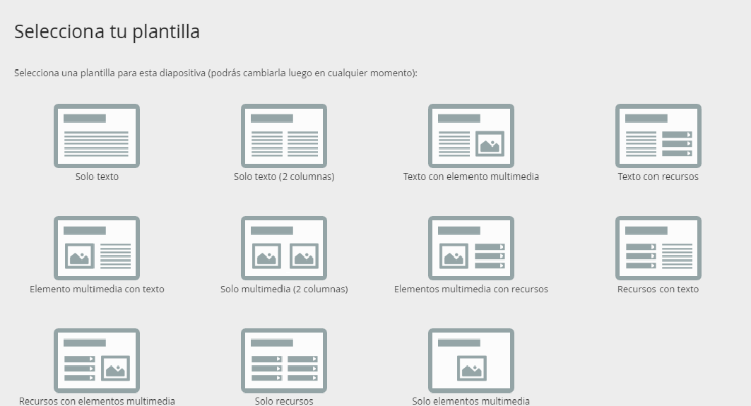
5. Debes crear un mínimo de diez diapositivas y un máximo de veinte.
6. Puedes jugar con las opciones que te da el editor para personalizar tus diapositivas: cambiar tipo de letra, jugar con el color de la diapositivas, combinar texto, añadir imágenes y otros recursos de estudio de Goconqr.
7. Al crear un conjunto de diapositivas, estas serán guardadas automáticamente.
8. Para copiar el enlace de tu trabajo accede al icono "Acciones" de la parte superior-izquierda de la pantalla, entra en el apartado "Social", pincha en "Comparte" y copia la URL para enviárselo a tu profesor por el formulario de la tarea y así pueda acceder a ella.
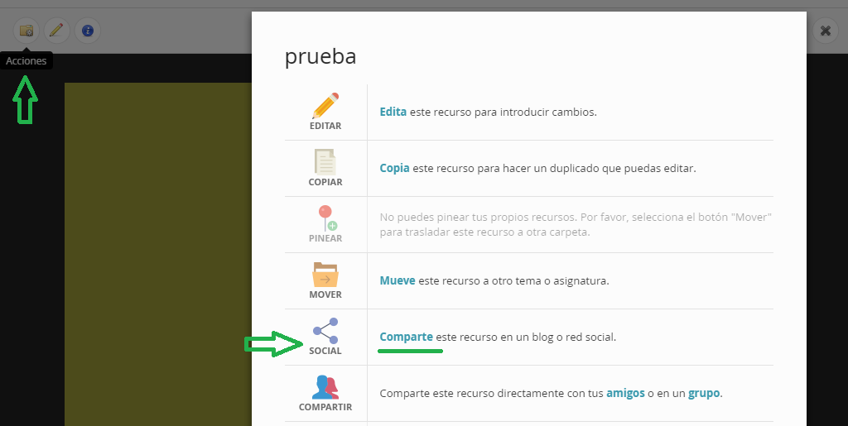

Copia aquí el enlace de tus diapositivas de Goconqr:

